
C++程序设计
实验1-2报告

专 业：电子信息类
学 号：202112504
班级序号：2104班01号
姓 名：杨靖普
提交日期：2021年11月6日
成 绩：

东北大学秦皇岛分校计算机与通信工程学院
实验编号:1
实验名称:C++的初步知识
实验目的:
（1）掌握简单的C++程序的编写方法；；
（2）掌握C++程序中使用最多的语句—赋值语句和输入输出的使用方法；
（3）熟悉C++程序的结构，以及C++程序的编辑、编译、连接和运行的过程。
（4）学会C++程序的调试改错功能。
实验内容:
- 编写一程序，从键盘输入一个三位正整数，然后反向输出对应的数，如果输入的数不是三位正整数，则输出－1。（必做）
- 从键盘输入三个整数，分别存入x,y,z三个整型变量中，计算并输出三个数的和以及平均值。（必做）
（3）编写一个程序，当用户输入一个小数（正值浮点数）后，将小数转化为最近的整数输出（四舍五入）。（选做）
实验结果:（编写的程序和正确的执行结果）
第一题的实验源代码程序和执行结果如下图所示：

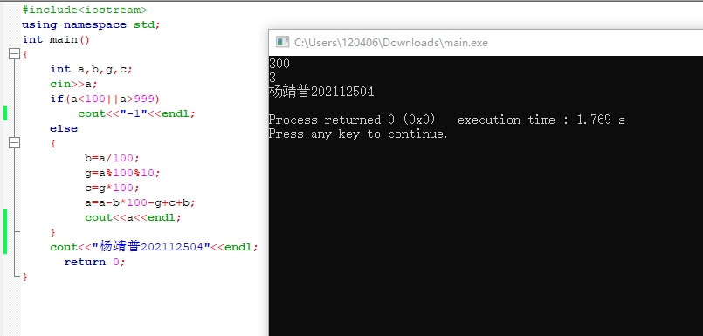

第二题的实验源代码程序和执行结果如下图所示：
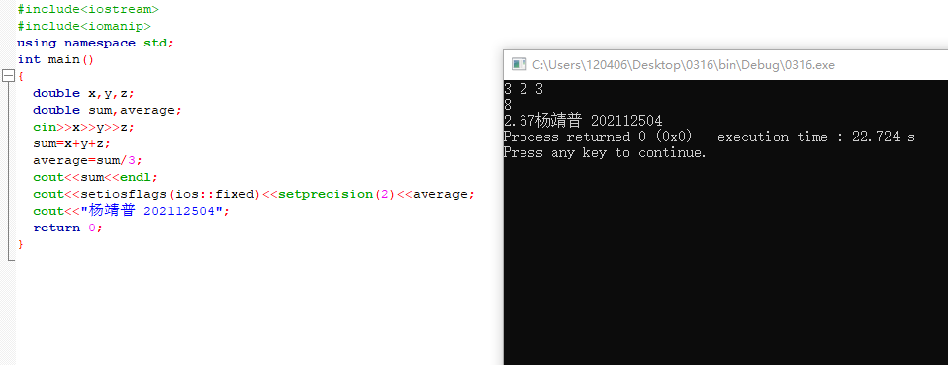

第三题的实验源代码程序和执行结果如下图所示：

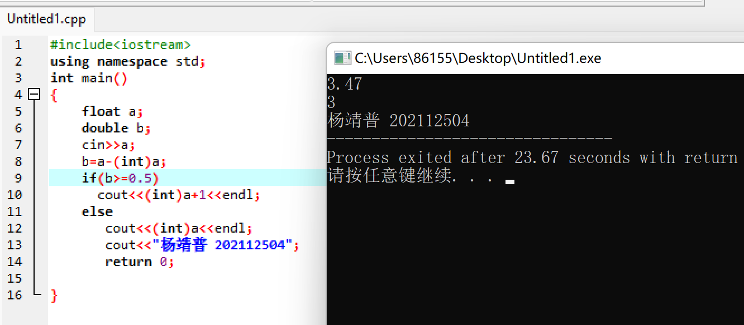

心得体会:
本次实验良好，加深了我对实验的的理解，对于语法知识有更深层次的理解，同时在理解的基础上也自然而然的掌握了对C++语言的语法规定。也同时做出了如下的总结：
1.所有变量必须声明之后才可以使用。
2.凡用之前必须声明。
3.遇到小错误不要慌，先Debug程序，寻找出错误的根源。
4.注意英文符号和中文符号，一个符号打错了，程序都无法运行。
5.注意变量的类型，如double、int类型，不要搞混。
实验编号:2
实验名称:函数
实验目的:
（1）熟悉定义函数的方法、函数实参与形参的对应关系以及“值传递”的方式；
（2）掌握结构化程序的三种基本结构（顺序结构、选择结构、循环结构）在C++中的实现。
（3）熟悉函数的嵌套调用和递归调用的方法；
（4）熟悉全局变量、局部变量概念和使用方法；
实验内容:
（1）编写一个函数isprime(n)。判断整数n是否为素数.编写程序使用此函数,当输入一个整数时,对它进行判断,当为素数时,输出1.否则,输出0.
（2）编写函数fac(n),用递归法求出n的阶乘.在程序中使用此函数,将输入的整数n的阶乘求出输出到控制台。
（3）编写函数int sum(int x)，求整数x的各位数字之和。
在main函数中测试该函数：从键盘输入一非负整数，然后调用sum函数计算各位数字之和并输出结果。
实验结果（编写的程序和正确的执行结果）:
第一题的实验源代码程序和执行结果如下图所示：
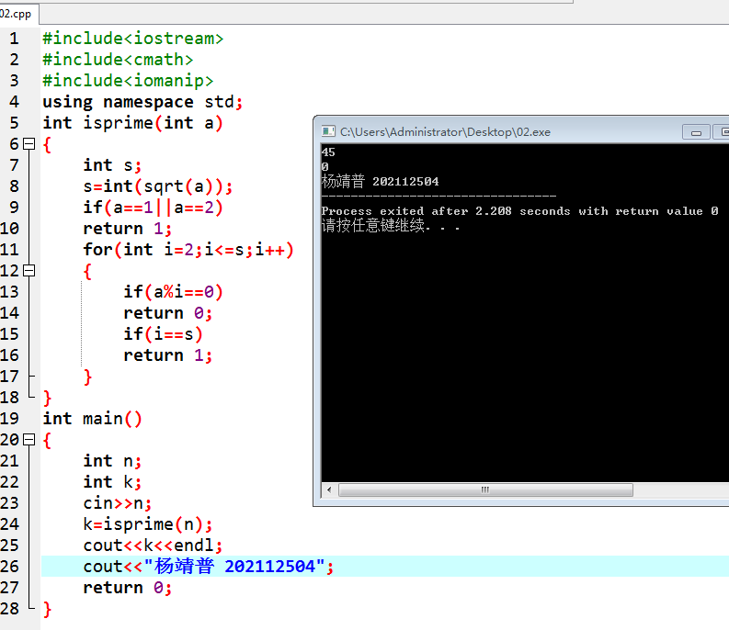
第二题的实验源代码程序和执行结果如下图所示：
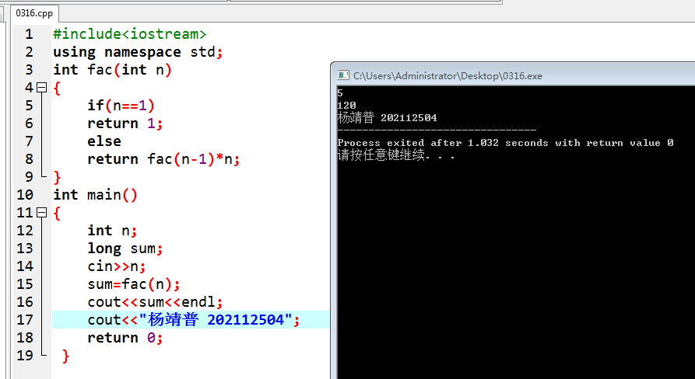
第三题的实验源代码程序和执行结果如下图所示：
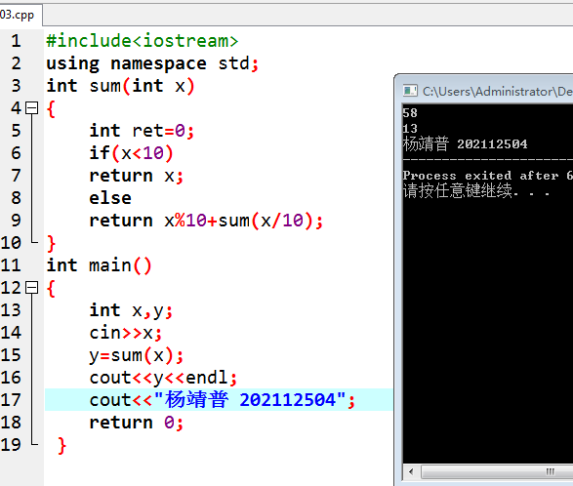
心得体会：
通过本次实验，我明白要学好C++，必须学好C++的编程思维，遇到错误，不要着急，多用debug系统进行调试，逐步排查，最后找到问题所在，在此次实验中有以下心得（注意）：
- 使用函数时先对函数进行声明。
- 使用变量时，先对变量进行赋值，在进行其他操作。
- 使用递归时，确保传入值不陷入死循环，使传入值逐步靠近可传出值。

